Лабораторная работа №3

**РАСЧЕТ АКТИВНОГО УЧАСТКА БР ПРИ ЗАДАННОМ ЗАКОНЕ УГЛА ВОЗВЫШЕНИЯ**

Дана система дифференциальный уравнений для БР на активном участке

  
Ввиду малости угла атаки при полете по программной траектории, можно записать .

Начальные данные:

, кг - начальная масса ЛА

, кг - «сухая» масса ЛА

, м2 - площадь миделя

, м2 - площадь выходного сечения сопла

кг/c - секундный массовый расход

с – конечное время активного участка или пока масса больше масса сух

с – конечное время вертикального участка

с – конечное время криволинейного участка

 - начальный угол возвышения

 - программный угол возвышения

Н – тяга двигателя в пустоте

c - шаг интегрирования

**Обратите внимание, что**

 - тяга зависит от высоты полета









Аэродинамический коэффициент , входящий в систему уравнений, зависит от размеров и формы корпуса БР. На стадии предэскизного проектирования для БР с конической ГЧ, все ступени которых имеют одинаковый диаметр, могут использоваться следующие зависимости для определения :

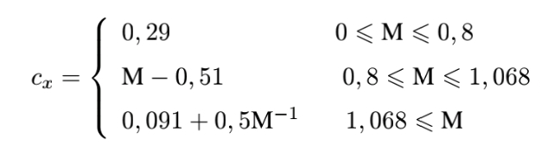

**Задача**: написать программу активного участка БР при заданном законе угла возвышения.

**Что должны получить:**

1) график траектории активного участка БР

2) график зависимости угла возвышения от времени

3) таблицу промежуточных данных (с шагом 1сек)

4) программу расчета.

**Теоретическая часть**

*Читаем Санников Юрескул 2 ЧАСТЬ стр. 30-44.*

Движение БР на активном участке происходит по задаваемой программной траектории. Расчёт активного участка в зависимости от требуемой точности может производиться как с учётом, так и без учёта кривизны земли. Программа полёта на активном участке в принципе задаётся как одна из зависимостей ,  или какие-нибудь другие характеристики движения. Обычно исходят из программной зависимости , так как угол тангажа  легко измерить с высокой точностью гироскопическими датчиками. Программа задаётся до старта и в процессе движения не корректируется. В данной ЛР будем использовать приближенную постановку задачи расчета программной траектории. Сущность этой постановки основывается на учёте малости  при полёте по программной траектории, поэтому вместо программной зависимости  используют зависимость (t).

Активный участок траектории включает в себя два прямолинейных участка и один криволинейный:

1. вертикальный участок (прямолинейный участок )

2. участок «завала» и «разворота» (криволинейный участок)

3. участок «наведения» (прямолинейный участок ).

1. вертикальный участок.

Как правило, БР стартуют с ПУ вертикально вверх так, что в интервале Вертикальный пуск БР позволяет иметь наиболее простые ПУ и обеспечить благоприятные условия для управления на начальном участке траектории. Последнее обстоятельство объясняется тем, что для управления БР, особенно с РДТТ, используется тяга двигателей, часть основной тяги отбирается на управление. Если тяга не достигла своего номинального значения, то будет недостаточна и часть её, используемая для управления. Для выхода двигателя на нормальный режим требуется несколько секунд  и определяет обычно продолжительность начального вертикального участка траектории. Кроме того, вертикальный пуск позволяет снизить требования к жёсткости корпуса БР и, следовательно, уменьшить вес её конструкции.

Что делаем: интегрируем систему ДУ с начальными данными при  для времени от 0 сек до .

2. участок «завала» и «разворота» (криволинейный участок)

 при 

Коэффициенты  определяются из требований , предъявляемых к программной траектории в различные моменты времени. При этом при правильно составленной программе в соответствии с возможностями СУ (ограниченность отклонений управляющих органов) зависимость  должна плавно изменяться, т.е. не иметь угловых точек в процессе полёта на активном участке.

Предъявим следующие требования:

 

Таким образом, получаем:



Отсюда находим .

Что делаем: решаем систему и находим коэффициенты . Интегрируем систему ДУ при  для времени .

3. участок «наведения» (прямолинейный участок )

В конце траектории активного участка при  угол  должен быть равен некоторому конечному значению , который определяется исходя из необходимости обеспечения заданной или максимальной дальности полёта. При этом на завершающем отрезке активного участка угол тангажа  выдерживается постоянным или близким к постоянному, а также обеспечивается прямолинейный участок траектории под углом возвышения , величина которого вместе с конечной скоростью  определяет требуемую или максимальную дальность полёта. Выключение двигателя на прямолинейном участке траектории уменьшает влияние возмущений, связанных с остановкой двигателя на отклонение двигателя на расчётной траектории.

Что делаем: интегрируем систему ДУ с учетом, что  для времени от  сек до .

Таким образом программа изменения угла возвышения для всего активного участка следующая:



Качественная картина изменения параметров на активном участке одноступенчатой БР, а также характер изменения траектории:

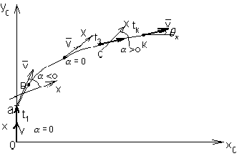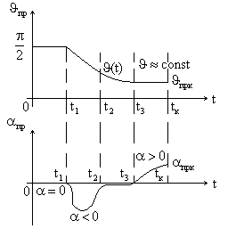

Как видно из рисунков, программная траектория одноступенчатой БР на активном участке состоит из следующих участков (для общей (не приближенной) задачи расчета АУ):

1. вертикальный участок оа: =0, =;
2. участок «завала» ав: <0, ;
3. участок разворота вс: =0, ;
4. участок «наведения» ск: >0, ;

Первые три участка лежат в плотных слоях атмосферы, где скоростной напор мал. Четвертый участок движения БР происходит в относительно разряжённых слоях атмосферы при небольших значениях скоростного напора .